PROGRAMMA DI SVILUPPO RURALE SARDEGNA 2014-2020

TIPO DI INTERVENTO 19.2.1
SOSTEGNO PER L’ESECUZIONE DELLE OPERAZIONI NELL’AMBITO DELLA STRATEGIA DI SVILUPPO LOCALE DI TIPO PARTECIPATIVO
“AZIONI DI SISTEMA”

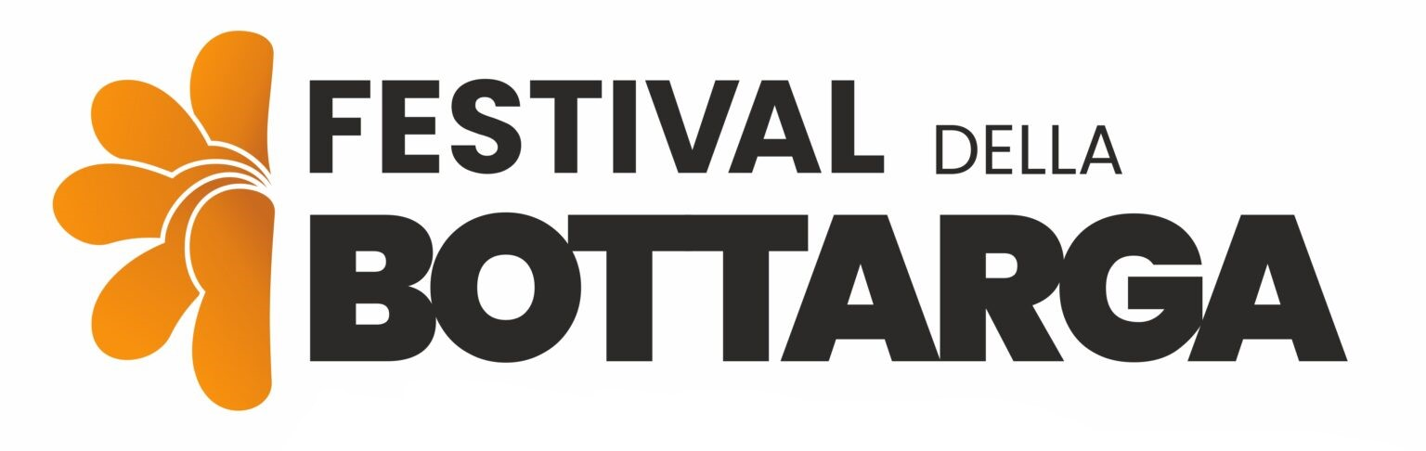

ALLEGATO A

per partecipazione al Festival della Bottarga
da svolgersi a CABRAS
nei giorni 08 - 09 - 10 settembre 2023

ALLEGATO A – DOMANDA DI PARTECIPAZIONE

MANIFESTAZIONE DI INTERESSE
Per la partecipazione al Festival della Bottarga per le attività “Expo e degustazioni”, da svolgersi nei giorni 08, 09, 10 settembre 2023 a CABRAS,
progetto di valorizzazione dei prodotti territoriali, che ha l’obiettivo di proporre quale attrattore le eccellenze identitarie per promuovere il territorio del Sinis, e che si inserisce nell’ambito dell’Azione “ORGANIZZAZIONE E PARTECIPAZIONE A MANIFESTAZIONI FIERISTICHE” della “DMO Sinis - Sottomisura 19.2 - sostegno per l'esecuzione delle operazioni nell'ambito della strategia di sviluppo locale di tipo partecipativo - "Azioni di Sistema" – presente nel
Piano di Azione del GAL Sinis.

Fax: 02.8515.5ail: statiuniti@mi
Denominazione Azienda
Indirizzo
Telefono |  |  | Fax
Titolare dell’Azienda
E-mail |  | Sito Web
P. IVA

- PROFILO AZIENDA

Data di costituzione: ___________________ N. Dipendenti: ____________________

Fatturato/bilancio in euro anno 2022: _________________

- SETTORE ATTIVITÀ ____________________________

- DESCRIZIONE DETTAGLIATA DEL/I PRODOTTO/I DA PROMUOVERE ALLA MANIFESTAZIONE
_______________________________________________________________________________________________

- LIVELLO DI INNOVAZIONE E CREATIVITÀ DELL’OFFERTA SUL MERCATO REGIONALE (prodotti con denominazione comunitaria esempio DOC – IGP – DOP, certificazioni di qualità e ambientali esempio ISO – EMAS)

_________________________________________________________________________________________

- PROFILO COMMERCIALE

Principali mercati:
LOCALE (PROVINCIA DI ORISTANO)
REGIONE SARDEGNA
NAZIONALE
EUROPEO
EXTRA EUROPEO

- POTENZIALE DI INTERNAZIONALIZZAZIONE DELL’IMPRESA (descrivere i canali di vendita sia nazionali che internazionali)

Eventuali informazioni aggiuntive:

________________________________________________________________________________________________________________________________________________________________________________________________

In ottemperanza al D. lgs. 196/2003 ed al regolamento (UE) n. 2016/679, la restituzione del presente modulo è da considerarsi quale esplicita autorizzazione ad utilizzare le informazioni ivi contenute per gli scopi relativi all’iniziativa stessa.

ALLEGATO: documento di identità in corso di validità del legale rappresentante dell’azienda.

Luogo e data: _______________________________ / ___/___/______

Firma del legale rappresentante

